BITO-Lagertechnik Bittmann GmbH _ LEO Locative _ Versandmanufaktur GmbH

Logistische Meisterleistung für eCommerce-Kunden – die Versandmanufaktur Witten bietet Fulfillment auf höchstem Niveau und setzt dabei auf LEO Locative als Plug-and-Play-Anwendung

Meisenheim/ Witten, Februar 2019. In einem ehemaligen Eisenbahnausbesserungswerk auf dem DB Gelände im nordrhein-westfälischen Witten setzt die Versandmanufaktur GmbH ein besonderes Fulfillment-Konzept für den Online-Handel um. Auf 5.500 qm Betriebsfläche lagert, konfektioniert und versendet das dynamische Familienunternehmen über 70.000 Produkte für ihre eCommerce-Kunden aus den Bereichen Fashion, Food, Interior/WohnDesign und Kosmetik. Der Markt entwickelt sich nach wie vor rasant, woran auch der Online-Handel-Dienstleister überproportional partizipiert. Um die stark wachsenden Strukturen und Prozesse weiter zu optimieren, automatisiert die Versandmanufaktur ihren Materialfluss nun mit dem fahrerlosen Behältertransporter LEO Locative von BITO-Lagertechnik Bittmann GmbH und spart damit viele km Laufwege ein. Der Einsatz dieser einfachen Plug-and-Play-Anwendung bietet dem Unternehmen darüber hinaus die benötigte, hohe Flexibilität und hat sich bereits in den ersten sechs Monaten amortisiert.

Innovativer Online-Handel trifft auf konventionellen Logistikdienstleister: Im Jahr 2009 reagierte Frank Hammermeister auf die immer stärker zunehmende Entwicklung auf dem eCommerce-Markt. Er wechselte nach vielen Jahren der reinen Intralogistik-Beratung zum Fulfillment für eCommerce-Unternehmen und gründete ein eigenes Logistikzentrum. Kunden aus dem Bereich des Online-Handels, die nicht auf die individuellen Wünsche und häufig noch geringen Umschlagsmengen ihrer anspruchsvollen Kunden eingestellt waren, bot er damit einen besonderen Service, um sie in ihrem Geschäftserfolg zu unterstützen. Daraus entstand die spätere Versandmanufaktur GmbH. Der Dienstleister für den Online-Handel ist seit Eintritt von Sohn Florian Hammermeister im Jahr 2012 ein Familienunternehmen, in dem zwei junge Generationen mit Herz und Verstand und einer tollen Mannschaft die enormen Herausforderungen und rasanten Entwicklungen, die dieser Markt nach wie vor und immer weiter mit sich bringt, stemmen. Kommissionierung, Konfektionierung, Lagerung und Versand, Retourenmanagement, Qualitätsmanagement, Verpackungskonzepte, Webshop und Contentpflege, Auftragsmanagement – das Leistungsspektrum ist hoch, um den Kunden ein wirklich professionelles Fulfillment bieten zu können.
Das stetige Wachstum des Unternehmens machte irgendwann den Umzug in eine größere Halle notwendig. Die Versandmanufaktur bezog im Jahr 2016 ein ehemaliges, rund 5.500 qm großes Eisenbahnausbesserungswerk auf dem DB Gelände in Witten und übernahm die dort bereits vorhandene Lagertechnik-Ausstattung. Mittlerweile sind dort 120 Mitarbeiter beschäftigt. Für über 50 deutschlandweite Kunden aus den Bereichen Fashion, Food, Interior/ WohnDesign und Kosmetik, mit denen der Online-Handel-Dienstleister ganz eng zusammenarbeitet, werden von Frank und Florian Hammermeister und dem gesamten Team tagtäglich logistische Meisterleistungen für ein Fulfillment auf höchstem Niveau vollbracht. 70.000 Artikel und 6 Millionen Einzelteile, von einzelnen Haken und Produktzubehörelementen bis hin zum Kleber und individuellem Verpackungsmaterial oder Produktflyern, lagern hier in vielen langen Reihen von Fachboden- und Palettenregalen.

Höchste Flexibilität für die eigene Logistik und somit die der Kunden
Je nach Saison müssen am Tag zwischen 2.000 und 6.000 Bestellungen bearbeitet werden. Das Besondere dabei: Der Dienstleister verschickt nicht nur fertige Produkte an die Kunden seiner Kunden, sondern konfektioniert auch einen Großteil der Bestellungen selbst und baut die Ware vor dem Versand aus Einzelteilen individuell zusammen. „Wir haben Kunden, die sehr individuelle, oft sehr hochwertige und kreative Produkte in ihrem Portfolio haben. Diese Kunden übergeben uns die Abwicklung ihrer Aufträge von der Bestellannahme und -bearbeitung, über die Konfektionierung der Waren bis zur speziellen Verpackung und dem anschließenden nationalen und internationalen Versand“, so Frank Hammermeister, Geschäftsführer der Versandmanufaktur GmbH. „Ob ein zur Zeit sehr angesagtes Uhrenlabel, für das jede Uhr pro Bestellung individuell montiert und hochwertig verpackt werden muss oder ein kultiges Küchenbrett mit Zubehör, das, bevor es an den Kunden rausgeht, zusammengebaut und mit individuellem Logo versehen wird. – Wir konfektionieren die Waren und sorgen zudem dafür, dass sie so verpackt werden, dass der Kunde sein positives Einkaufserlebnis, das ihm über die Online-Bestellung fehlt, beim Auspacken der Ware über eine ganz besondere Verpackung erhält.“
Das starke Wachstum mit 50% bis 60% Steigerung pro Jahr hält weiter an und stellt die Versandmanufaktur dauerhaft vor viele Herausforderungen. 50% des Umsatzes werden allein im 4. Quartal erzielt, aber auch der Januar 2019 beispielsweise entwickelte sich unerwartet stark. Zudem weiß das Online-Handel-Logistik-Team heute nicht, welche Artikel morgen eintreffen bzw. welche Kunden mit welchen Dienstleistungsforderungen anfragen werden. Außerdem ist nie vorhersehbar, welche Warenbestellungen von den Endkunden pro Tag eintreffen. Das bedeutet: Höchste Flexibilität ist gefragt, um schnell auf alle Anforderungen und Veränderungen reagieren zu können, damit der Logistik-Dienstleister seinen Kunden genau diese Flexibilität bieten kann.

Automatisierung mit LEO Locative im Bereich des Materialflusses für hohe Wirtschaftlichkeit – Plug-and-Play
„Wir sind immer dabei, neue Strukturen zu schaffen, Fehlerquoten zu senken und unsere Prozesse weiter zu optimieren, um dem starken Wachstum und der permanenten Unplanbarkeit gerecht zu werden“, betont Frank Hammermeister. „Wir können dabei nicht im Bereich der Lagertechnik automatisieren. Um aber besonders flexibel und dabei effizient arbeiten zu können, wollten wir den Materialfluss automatisieren. Dafür haben wir nach einer Lösung gesucht, die uns Arbeitswege abnimmt, uns schnell reagieren lassen kann und kostbare Laufzeit einspart. Und genau an diesem Punkt kam nun der LEO Locative der BITO-Lagertechnik ins Spiel und zu uns ins Haus. Wir haben uns dafür entschieden, weil das System genau die Flexibilität und Skalierbarkeit erfüllt, die wir benötigen. Früher wurde jedes Produkt einzeln in einen KLT Behälter gelegt, dann haben wir diese mit Hängeregistern unterteilt, um mehr Produkte pro Behälter transportieren zu können. Die Boxen wurden auf Trolleys bewegt und von den Mitarbeitern über den langen Gang geschoben“, beschreibt der Geschäftsführer die alte Vorgehensweise. Er ergänzt: „LEO Locative war der nächste Schritt, um weiter Laufwege zu sparen.“

Frank Hammermeister hat in seiner Zeit als Intralogistik-Berater schon Erfahrungen mit Fahrerlosen Transport-Systemen gesammelt und kennt sich mit dieser Technik gut aus. Für die von der Versandmanufaktur benötigte Anwendung und die Ziele, die erreicht werden sollen, hat ihn das System LEO Locative überzeugt: „Erste Berührungspunkte mit LEO Locative hatte ich über die Demonstrations- und Anwendervideos im Internet. Wir wussten, dass ist das System, das wir suchen. Weiter überzeugt hat uns die ausführliche und kompetent gute Beratung seitens BITO-Lagertechnik, die uns das komplexe System aber eben auch die Einfachheit der Implementierung und der Anwendung näherbrachte. LEO Locative haben wir selbst in Betrieb genommen, das System ist eine Plug-and-Play-Anwendung im wahrsten Sinne des Wortes“, freut er sich über die unproblematische Anwendung.

BITO-Lagertechnik liefert mit LEO Locative eine absolute Standard-Systemlösung, für die seitens des Kunden keine teuren, speziellen Anpassungen notwendig sind. Somit sind die Investitionskosten niedrig und amortisieren sich schnell. Sowohl der LEO Locative-Transporter als auch die passenden Stationen zur Behälterübergabe sind Standards, die der Kunde ohne Projektieraufwand komplett eigenständig installieren und sofort einsetzen kann. Plug-and-Play. Es ist keine weitere Infrastruktur notwendig. Das System funktioniert ohne W-LAN und IT und wird über eine auf dem Boden aufgeklebte optische Spur und ebenfalls auf dem Boden angebrachte Marker gesteuert. Der Anwender kann darüber hinaus das System selbstständig und schnell variieren, in dem er z.B. den Parcours über die optische Spurführung den neuen Anforderungen anpasst und/oder die anzusteuernden Ziele des Transporters individuell und nach Bedarf selbst definiert und eingibt. Dadurch ist er völlig flexibel in der Anwendung.

Fünf LEO Locative Transporter und sechs LEO Locative Stationen
Aktuell übernehmen bei der Versandmanufaktur fünf LEO Locative-Transporter die langen Wege, um die Ware an den LEO-Stationen vor den Regalen entgegenzunehmen und zu den Montage-bzw. Versandstationen zu befördern. Die fahrerlosen Behältertransporter nehmen den Mitarbeiterinnen und Mitarbeitern damit einen Großteil an Laufwegen zwischen der Kommissionierung, dem Wareneingang und dem Versand ab. Die Ware wird zuvor aus den Regalen entnommen und von den Mitarbeitern in Behälter kommissioniert. Kommissioniert wird beleglos mit MPA-Scannern nach der Multi-Order-Picking-Methode. Die gefüllten Boxen werden auf die LEO Locative-Stationen gestellt. Dort nimmt der Behältertransporter sie auf und transportiert sie dann weiter. Zur Zeit sind sechs Stationen installiert.

„LEO Locative ist hier in der Versandmanufaktur mit der neuen dezentralen Zielsteuerung ausgestattet“, erklärt Michael Blum, Vertrieb Transport Systeme BITO-Lagertechnik. „Wie gewohnt funktioniert auch diese Variante ohne W-LAN und IT und wird über eine auf dem Boden aufgeklebte optische Spur und ebenfalls auf dem Boden angebrachte Marker gesteuert. Der Anwender schickt seine Ware mit LEO Locative vom Startpunkt an ein beliebig ausgewähltes Ziel, das zuvor über ein Eingabemedium, in diesem Fall ein am Wareneingang fix montiertes Tablet, angegeben wird. Am Wareneingang ist auch eine LEO Station installiert. Das Tablet sendet die Zielinformation per Bluetooth an eine Smart-Box, die an der LEO Station als Behälterübergabestation (der Zielort) angebracht ist. Bei der Versandmanufaktur stehen auf dem Display aktuell sechs Ziele für die dort eingesetzten sechs Stationen zur Auswahl. Jedes Ziel wird mit einem eigenen Symbol dargestellt. LEO Locative fährt mit der Ware den vom Anwender selbst aufgeklebten Parcours bis zur Haltestation entlang. Halt und somit Ziel sind wiederum über entsprechende Marker am Boden definiert. Das Fahrerlose Transportsystem hält am gespeicherten Ziel an, gibt den Behälter mit der Ware an der Station ab und fährt dann entlang der Farbspur weiter.“

LEO -Transporter und LEO-Stationen entzerren nun die Strukturen im Materialfluss bei der Versandmanufaktur. Gerade im Bereich der Konfektionierung und der Montage der Produkte ist die Komplexität dort sehr hoch. Es ist dem Online-Handel-Dienstleister wichtig, die Standards aufrecht zu erhalten, besonders, da das Umfeld und der Bereich eCommerce wenig homogen sind. Frank Hammermeister: „Wir brauchen nun keinen übergeordneten Materialfluss-Rechner. Ein Tablet zur Zielsteuerung ist alles, was wir zur IT-Infrastruktur benötigen. Mit dem LEO Locative sparen wir viele km an Laufleistung und erreichen damit auch seitens der Wirtschaftlichkeit einen Amortisationsgrad, der weit unter einem halben Jahr liegt.“

Zur Zeit wird LEO Locative bei der Versandmanufaktur zu 80% im Versand und zu 20% für Wareneinlagerung eingesetzt. Im nächsten Schritt soll die Anwendung auch in diesem Bereich stärker ausgebaut und der fahrerlose Behältertransporter dort stärker zum Einsatz kommen.
(11.428 Zeichen inkl. Leerzeichen)

https://www.youtube.com/watch?v=RWv8c1nG80Y&feature=youtu.be

ZITAT
„Als Dienstleistungspartner im Bereich Fulfillment für den Online-Handel bewegen wir uns in einem nach wie vor sehr dynamischen Markt mit großen Wachstumsraten, an denen auch wir überdurchschnittlich partizipieren. Für unsere Kunden ist es wichtig, dass wir mit ihren Produkten sehr sehr flexibel reagieren können. Getreu unserem Motto „Lieber Zelte bauen als Burgen“ können und wollen wir nicht in der Lagertechnik automatisieren, aber im Bereich Materialfluss. Hier hat uns das System LEO Locative überzeugt, weil es die notwendige Flexibilität und Skalierbarkeit bietet, die für uns und unsere Kunden wichtig sind. Eine einfache Plug-and-Play-Anwendung im wahrsten Sinne des Wortes, die uns viele km Laufleistung einspart und mit einem Amortisationsgrad von weit unter einem halben Jahr eine hohe Wirtschaftlichkeit erreichen lässt.“
Frank Hammermeister, Geschäftsführer Versandmanufaktur GmbH, Witten

www.versandmanufaktur.de
www.leo-locative.com

Abbildungen und Bildunterschriften
(Alle Bildnachweise: BITO-Lagertechnik Bittmann GmbH)

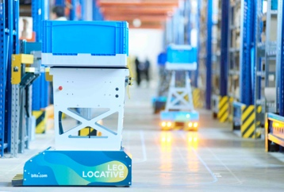
Abb.1: BITO_LEO Locative_Versandmanufaktur_Seite
Fünf LEO Locative-Transporter übernehmen die langen Wege von den Lager-Regalen zu den Konfektionier- bzw. Versandplätzen der Versandmanufaktur GmbH.

Abb. 2: BITO_LEO Locative_Versandmanufaktur
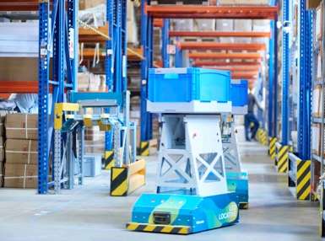
Der Einsatz des LEO Locative spart der Versandmanufaktur GmbH viele km Laufwege. Das System hat sich bereits in weniger als sechs Monaten amortisiert.

Abb. 3: BITO_LEO Locative_Versandmanufaktur_2
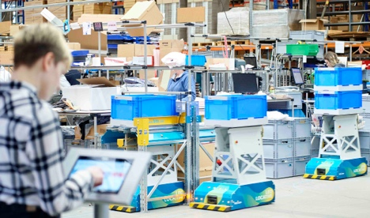
Bei der Versandmanufaktur GmbH sind sechs LEO-Stationen im Einsatz. Per Tablet wird der Zielort, den der LEO Locative-Transporter anfahren soll, eingegeben.

Abb. 4.: BITO_LEO Locative_Versandmanufaktur_Tablet
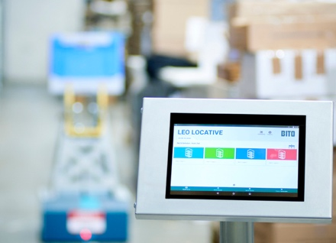
LEO Locative mit dezentraler Zielsteuerung: Auf dem Tablet werden alle Zielorte individuell mit unterschiedlichen Symbolen dargestellt – zur einfachen Ziel-Auswahl.

Abb. 5: BITO_LEO Locative_Versandmanufaktur_Station
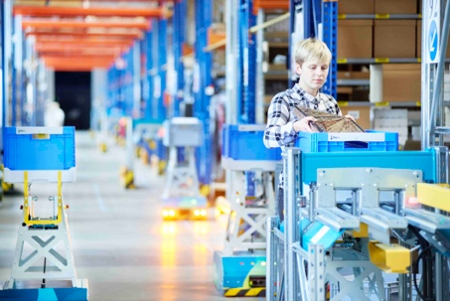
Behälter- und Warenübergabe an den LEO-Stationen bei der Versandmanufaktur GmbH. Der LEO Locative-Transporter hat sein Ziel erreicht und fährt anschließend den Parcours entlang der aufgeklebten Spur weiter.

Abb. 6.: BITO_LEO Locative_Versandmanufaktur_Versand
LEO Locative hält an der ihm über Marker am Boden vorgegebenen LEO Locative-Übergabestation an.
Die Behälter werden von den Mitarbeitern entgegengenommen und die Ware für den Versand fertig gemacht.

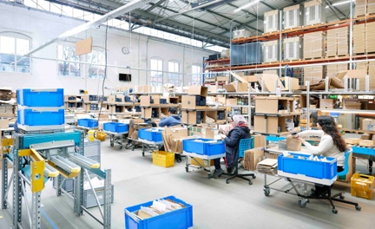
Abb. 7: BITO_LEO Locative_Versandmanufaktur_M Blum_F Hammermeister
Michael Blum, Vertrieb Transport Systeme BITO-Lagertechnik Bittmann GmbH und Frank Hammermeister, Geschäftsführer Versandmanufaktur GmbH

BITO-Lagertechnik Bittmann GmbH
Obertor 29
D-55590 Meisenheim
Tel. 0049-6753-122-0

www.bito.com

PRESSEKONTAKT
Ansprechpartnerin:
Tanja Schmitt M.A.
Tel. +49 - 671 - 9 20 28 28 2
presse@bito.com

